### Vigilancia Tecnológica Confrontation Royale

#### Aprendices:

#### Juan Sebastián González Horta Oscar Mauricio Muñoz Mejia

#### Centro de la industria la empresa y los servicios Regional Huila

#### Neiva-Huila 2025

#### Tabla de contenidos

Sports Heads: Cards Squad Swap 4

Clash Royale 4

Uno 5

## **Sports Heads: Cards Squad Swap**

https://www.cooljuegos.com/juego-en-linea/sports-heads-cards-squad-swap/

##### En este juego se presenta una dinámica basada en cartas con temática de fútbol, similar a Confrontation Royale. Sin embargo, a diferencia de ese título, nuestro juego incorpora cartas con jugadores reales y múltiples estadísticas, como Ritmo, Tiros, Pases, Regates, Defensa y Físico. Además, cuenta con una modalidad multijugador, lo que representa una diferencia significativa frente al juego anteriormente mencionado.

##### Imagen de referencia

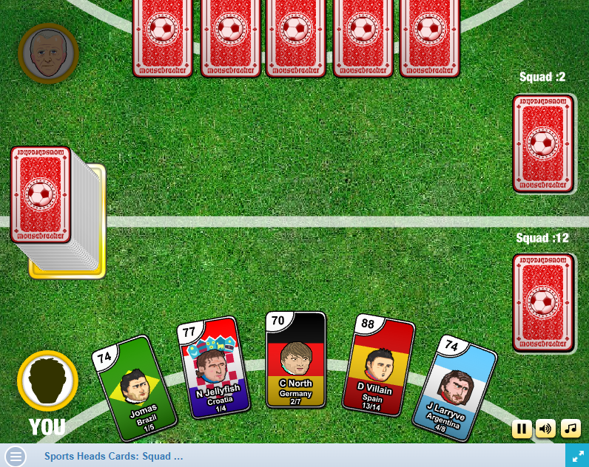

# Clash Royale

<https://store.supercell.com/es/clashroyale>

Clash Royale, este es un juego dinámico, adictivo de batallas entre 2 reyes, el rey rojo y el rey azul estos batallan utilizando sus cartas armando un mazo de 8 cartas, este juego es un clásico y ya que nuestro juego se va a basar en cartas no nos podríamos olvidar de este juego.

##### Clash Royale para Android e iOS - MiniReviewImagen de referencia

# Uno

https://www.minijuegos.com/juego/uno

Este juego se basa en el uso de cartas numeradas y de colores, donde el objetivo principal es quedarse sin cartas. En contraste, en nuestro juego la meta es acumular la mayor cantidad posible de cartas. Una similitud con el juego UNO es que ambos permiten la modalidad multijugador. No obstante, una diferencia clave en el nuestro es la temática, ya que utilizamos jugadores de fútbol reales con estadísticas auténticas.

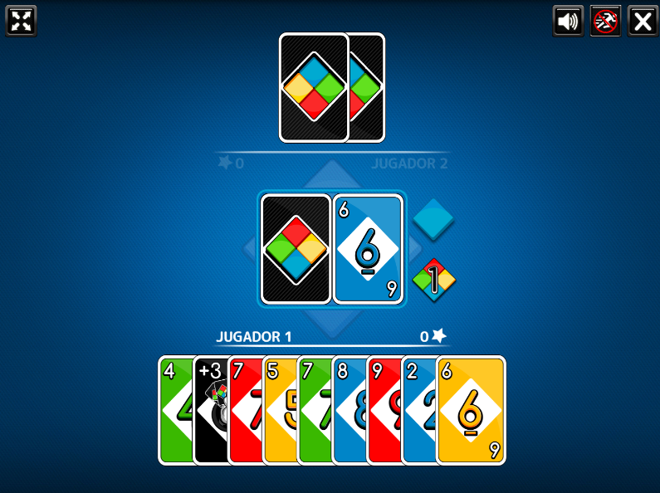**Imagen de referencia**